在 git 背後運作的 Objects : snapshots, not differences
https://medium.com/htc-research-engineering-blog/objects-behind-git-snapshots-not-differences-920dbf7ed9cb
Git 是我們重要的版本紀錄工具，讓我們可以快速的在各個版本間切換，讓我們的工作目錄跟某個時刻的工作目錄一摸一樣。Git還有branch的概念把上下相關的版本連結在一起，方便我們做版本控制。
當我們使用 git 時，git object 會在背後運作，我們的 git object 存在 .git/objects 資料夾中，我們平常的commit、branch就放在這個地方。git object 紀錄著專案歷史中的每個commit，幫助git將我們的工作目錄變成過去的樣子。
雖然我們常常用 git，但我們鮮少知道在背後的 git object 到底長怎樣，也鮮少去徹底理解branch到底怎麼運作的。這篇文章描述了在git背後紀錄著各個commit的object，以及git如何實現branch的概念幫助我們管理版本。

Commits are snapshots, not diff
平常我們在 commit 時，會看到 git 顯示有多少 insertion 多少deletions，有可能會因此以為git 的版本是這些差異累積起來的，但實際上git在背後是存了一個個 snapshot，每一個版本的目錄跟檔案都被git完整的存了下來。
Git 做的事情就是將檔案系統按照時間做 snapshots。
我們先回想檔案系統是個怎樣的結構，我們的目錄底下會有目錄以及檔案；而底下的目錄，底下還會有目錄以及檔案；而底下的目錄，…。我們的檔案系統就是由檔案以及樹狀目錄組成的結構。
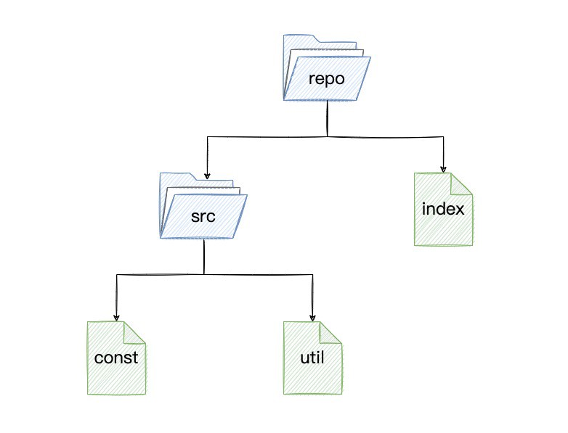
而 git 的snapshot 有著很類似的結構，一共有三種主要的 objects:
- Blob: blob (binary large object) 代表檔案的內容，就真的只有內容而已，如果 hello.txt，內容是 hello world，blob只會存 hello world 而已。
- Tree: tree代表著目錄，檔案系統中的目錄會儲存其他目錄以及檔案，而tree就跟目錄一樣，會儲存其他的tree以及blob。
- Commit: 這就是我們認識的 commit 的真面目，他會紀錄commit message 、作者、提交時間等metadata，並且有個pointer指向反映當時檔案系統的tree， 還有pointer指向先前的 commit 稱為 parent。
為了快速查找這些物件，git 透過 SHA-1 從objects 得到一個雜湊值，用這個雜湊值標記我們的物件，作為我們搜尋物件的依據。
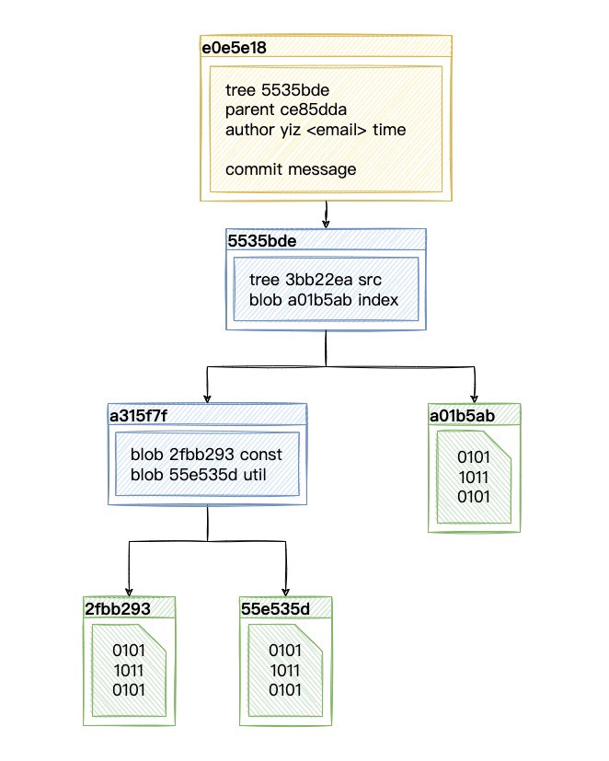
而這些objects 被放在 .git/objects 裡。
.git
├── objects
│ ├── 2f
│ │ └── bb293b693940a43e6c33d24600ebf2320e21fe
│ ├── 3b
│ │ └── b22ead3b2eb7b9b2d5f137c75a0b74229161fa
│ ├── 55
│ │ ├── 35bde54383fce2e851f466b08fa732ff636710
│ │ └── e535d6157ee4f046e3c374cb9e8db17d5c7542
│ ├── a0
│ │ └── 1b5ab47afa25d1278782b6671d5c0b0e4f9b44
│ ├── ce
│ │ └── 85dda57857ca9621c8acbe5d625ba6ec42f6a4
│ ├── info
│ └── pack
├── COMMIT_EDITMSG
├── HEAD
├── config
├── description
├── hooks
├── index
├── info
├── logs
└── refs
我們可以進一步比較前後兩個 commits。
由於是透過雜湊值標記我們物件，前後兩個 commits 裡只要是內容一樣的檔案或是內容一樣的 directory，tree 或 blob都會對應到跟先前 commit 相同的 object。如此一來，雖然 commit 是 snapshot，但每次增加的 git object 並沒有想像中的多。
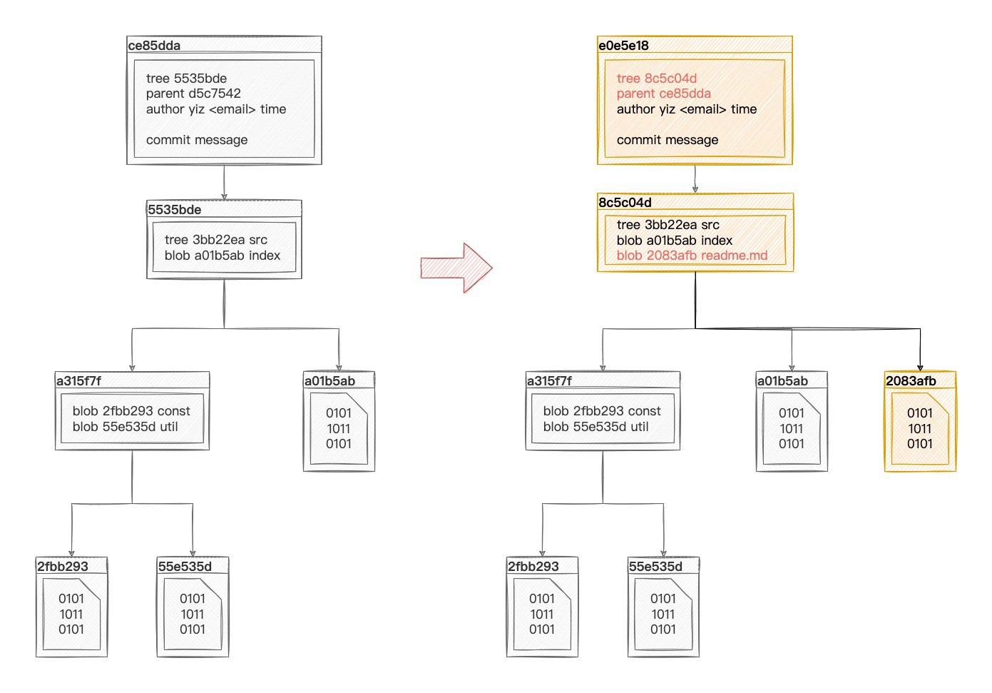

Branch 真的是一個指標
branch 把上下相關的版本連結在一起，方便我們做版本控制。
但實際上把上下版本相連的是 commits，commit 中存著一個 parent，指向前一個 commit，被指向的 commit 又有自己的 parent，一個commit 指一個 commit。當我們查看 branch 的時候，就是透過這樣的 linked list ，把 branch 中commit 一個個給列出來。
所以當我們，在branch新增一個 commit 的時候，我們會有一個新的 commit object，他的parent指向前一個 commit，接著把 branch指向新的commit上，就跟 push 一個 node 進 linked list 一樣。
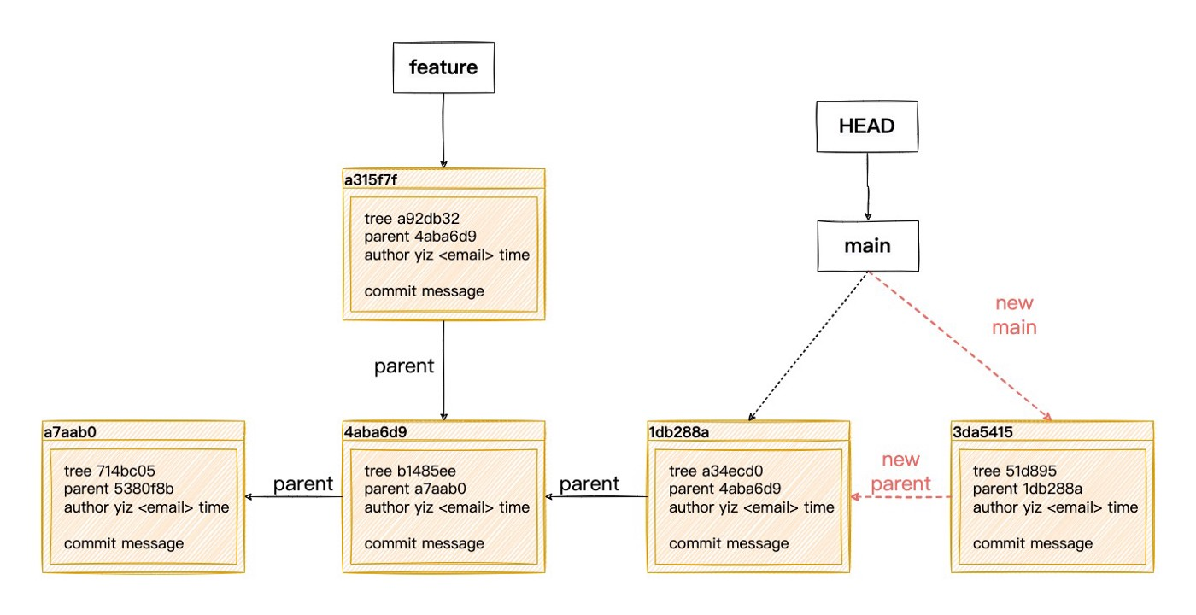
那我們要怎麼知道現在在哪個 branch呢？
我們會透過HEAD來指出現在在哪個 branch，HEAD是一個特別的指標，通常會指著一個 branch ，隨著我們切換到不同branch，HEAD 就跟著指到另一個的 branch。
另外補充，我們其實可以讓HEAD直接指向一個 commit。但這個時候，HEAD 沒有指向任何 branch，就會變成 detached HEAD。
這樣的 linked list 看起來很簡單，但實際上還有一點問題，因為我們branch 會有 merge 的時候。難道新的 commit 來自兩個 commit，那新的 commit 就要有兩個 parent 嗎？
對啊，就是兩個 parent。
我們可以用 $ git cat-file -p <SHA-1> 來看 commit object的內容
$ git cat-file -p 5593c80
tree bb5c7ff40fff92125847ffbe62c7f5873f02fdfa
parent e0e5e188e058fcdeabd9e9057accb782c02b9070
parent d0fbd6a432fd42a9c3353db005f8782792637f6e
author yiz <yiz@email.com> 1649339110 +0800
committer yiz <yiz@email.com> 1649339110 +0800Merge branch 'new-feature'
可以看到 commit object 裡有兩個 parent，而且這兩個 parent 的順序是很重要的，分為 first parent 以及 second parent。
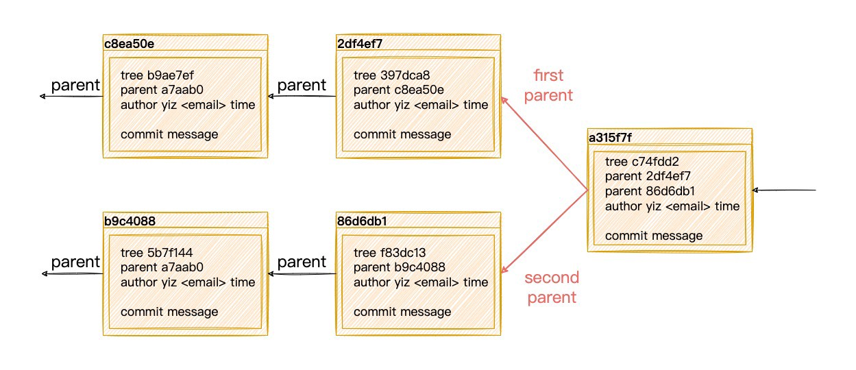
另外的細節是，針對 parent 的 notation 其實比想像的複雜一點：
在平常使用 git 的時候可能會使用 ~ 跟 ^ 來指定某個 commit 的 parent，但指定的細節有點不同。
我們可以翻一下 git 的 manual: $ git help rev-parse
<rev>^[<n>], e.g. HEAD^, v1.5.1^0
A suffix ^ to a revision parameter means the first parent of that commit object. ^<n> means the <n>th parent (i.e. <rev>^ is equivalent to <rev>^1). As a special rule, <rev>^0 means the commit
itself and is used when <rev> is the object name of a tag object that refers to a commit object.

<rev>~[<n>], e.g. HEAD~, master~3
A suffix ~ to a revision parameter means the first parent of that commit object. A suffix ~<n> to a revision parameter means the commit object that is the <n>th generation ancestor of the named
commit object, following only the first parents. I.e. <rev>~3 is equivalent to <rev>^^^ which is equivalent to <rev>^1^1^1. See below for an illustration of the usage of this form.
^n 代表第 n 個 parent
~n 在只看 first parent 的情況下，代表第 n 個的祖先
在 git 的 manual 還補充了一個圖，
Here is an illustration, by Jon Loeliger. Both commit nodes B and C are parents of commit node A.
Parent commits are ordered left-to-right.
G H I J
\ / \ /
D E F
\ | / \
\ | / |
\|/ |
B C
\ /
\ /
A
A = = A^0
B = A^ = A^1 = A~1
C = A^2 = A^2
D = A^^ = A^1^1 = A~2
E = B^2 = A^^2
F = B^3 = A^^3
G = A^^^ = A^1^1^1 = A~3
H = D^2 = B^^2 = A^^^2 = A~2^2
I = F^ = B^3^ = A^^3^
J = F^2 = B^3^2 = A^^3^2
圖中，B 和 C 為 A 的 parent，左側為第一個parent。
透過 A^1、A^2 我們會找到 B 以及 C ，^ 只從所有 A 的 parent中找commit node
而我們透過 A~1、A~2、A~3 會找到BDG，~ 只會從每個 commit 的 first parent 去追蹤祖先。
如此一來，我們就知道 git reset HEAD^ 就明確的指定要 reset 成哪個 parent 了。

git commands 的運作
有了這些概念，我們再回頭來看兩個過去熟悉的指令到底做了什麼事情。

git checkout <branch>
git checkout 讓我們在不同的 branch 之間切換，讓我們的 working directory，變得跟某個 branch 一樣。
首先是HEAD，HEAD會一直指向現在的branch，git會讓HEAD指到新的 brach。接著是 working directory，由於版本的 snapshot 完整的存在git中，我們只要找出的 branch 指到的 snapshot，再把 snapshot 還原即可。
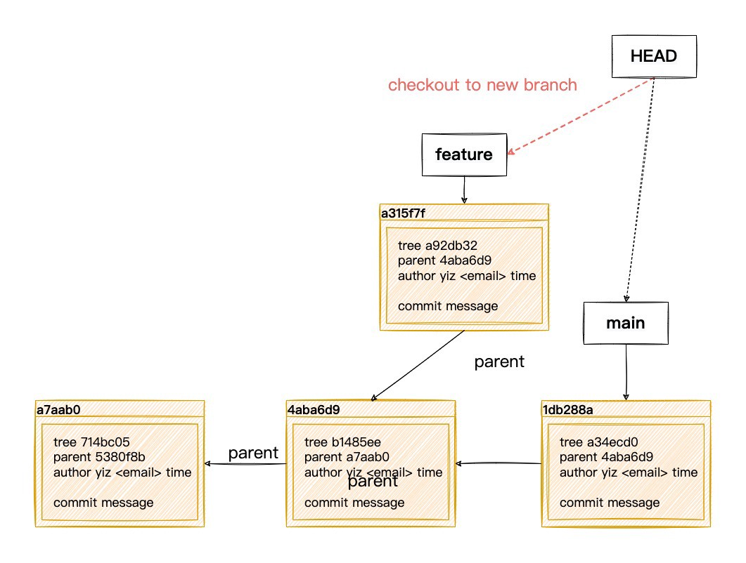

git reset <commit>
git reset 做的事其實超級簡單，就是把 branch指到指定的 commit 上，接著branch中的每個 commit，就會自動透過 commit 裡的parent，沿路指向branch 裡個commit。
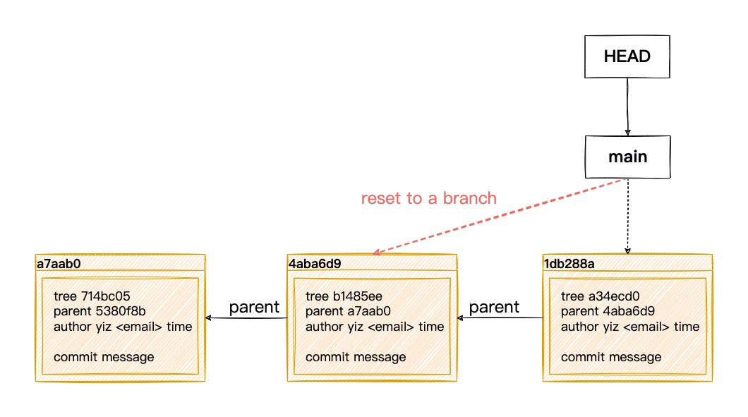
但 git reset 的不同參數，還有是不同的處理。
- --soft: 不對 staged area 跟working tree 做任何動作。
- --mixed: 把 staged area 弄得跟 commit 一樣，但不對 working tree 做任何動作
- --hard: 把 staged area 跟working tree 都弄得跟 commit 一樣

結語
這篇文章解釋了git 背後的物件如何運作，說明 git 是如何對當前的檔案系統做出快照，還有快照間是如何串成 branch。希望這篇對讀者幫助，在使用git的時候能所，更清楚 git 現在是什麼狀態，瞭解指令到底做了什事。

